|  |  |  |  |  |  |  |  |  |
| --- | --- | --- | --- | --- | --- | --- | --- | --- |
| **ЧЁВАШ РЕСПУБЛИКИ**  **ШУПАШКАР**  **МУНИЦИПАЛЛЁ ОКРУГ,Н АДМИНИСТРАЦИЙ,**  **ЙЫШЁНУ**   |  |  |  | | --- | --- | --- | | 29.01.2025 | **№** | 119 |   **К\ке= поселок.** | CH | **ЧУВАШСКАЯ РЕСПУБЛИКА**  **АДМИНИСТРАЦИЯ ЧЕБОКСАРСКОГО МУНИЦИПАЛЬНОГО ОКРУГА**  **ПОСТАНОВЛЕНИЕ**   |  |  |  | | --- | --- | --- | | 29.01.2025 | **№** | 119 |   **поселок Кугеси** |

**О подготовке документации по внесению изменений в проект планировки территории, утвержденного постановлением администрации Акулевского сельского поселения от 06.10.2022 №81 «Об утверждении проекта планировки и проекта межевания территории для индивидуального жилищного строительства земельных участков с кадастровыми номерами 21:21:000000:7835, 21:21:000000:7845 и 21:21:191001:175»**

В соответствии в соответствии со статьями 45, 46 Градостроительного кодекса Российской Федерации, Постановлением Правительства РФ от 02.02.2024 № 112 «Об утверждении Правил подготовки документации по планировке территории, подготовка которой осуществляется на основании решений уполномоченных федеральных органов исполнительной власти, исполнительных органов субъектов Российской Федерации и органов местного самоуправления, принятия решения об утверждении документации по планировке территории, внесения изменений в такую документацию, отмены такой документации или ее отдельных частей, признания отдельных частей такой документации не подлежащими применению, а также подготовки и утверждения проекта планировки территории в отношении территорий исторических поселений федерального и регионального значения», на Федеральным законом от 06.10.2003 № 131-ФЗ «Об общих принципах организации местного самоуправления в Российской Федерации», Уставом Чебоксарского муниципального округа Чувашской Республики, принятым решением Собрания депутатов Чебоксарского муниципального округа Чувашской Республики от 14.11.2022 № 04-01, администрация Чебоксарского муниципального округа Чувашской Республики

п о с т а н о в л я е т:

1. Принять решение о подготовке документации по внесению изменений в проект планировки территории, утвержденного постановлением администрации Акулевского сельского поселения от 06.10.2022 №81 «Об утверждении проекта планировки и проекта межевания территории для индивидуального жилищного строительства земельных участков с кадастровыми номерами 21:21:000000:7835, 21:21:000000:7845 и 21:21:191001:175» (далее - проект) согласно схеме (Приложение №1) к настоящему постановлению.
2. Утвердить задание на разработку внесений изменений в документацию по планировке территории согласно Приложению №2 к настоящему постановлению.
3. Предложить физическим и юридическим лицам в течение четырнадцати дней со дня официального опубликования постановления обеспечить прием от физических и юридических лиц предложений по содержанию проекта по адресу: Чувашская Республика, Чебоксарский муниципальный округ, п. Кугеси. ул. Шоссейная, д.15.
4. Настоящее постановление опубликовать в периодическом печатном издании «Ведомости Чебоксарского муниципального округа» и разместить на официальном сайте Чебоксарского муниципального округа в информационно-телекоммуникационной сети «Интернет».

5. Контроль за исполнением настоящего постановления возложить на и.о. заместителя главы администрации - начальника управления экономики, сельского хозяйства, имущественных и земельных отношений С.В.Павлова.

6. Настоящее постановление вступает в силу со дня его официального опубликования.

Глава Чебоксарского

муниципального округа В.Б.Михайлов

Приложение №1

к постановлению администрации

Чебоксарского муниципального округа

от_29.01.2025____ №_119___

Схема границ территории для разработки внесений изменений в документацию по планировке территории (д.Шишкенеры)

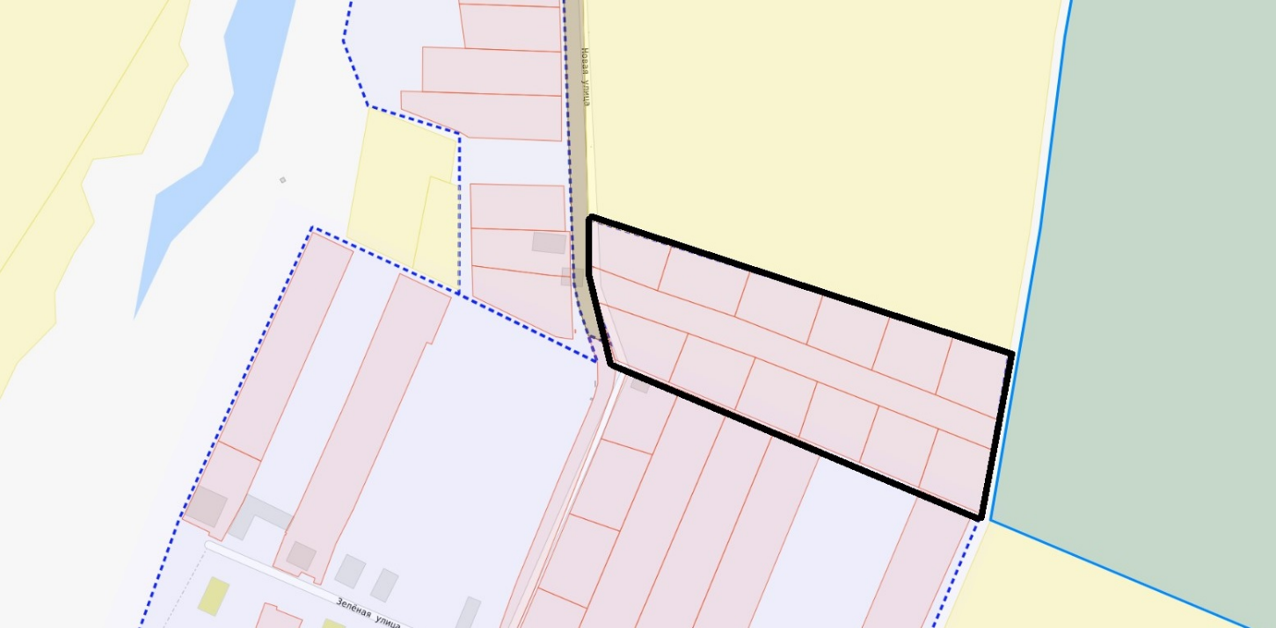

кадастровые кварталы 21:21:000000 21:21:191206

Приложение №2

к постановлению администрации

Чебоксарского муниципального округа

от_29.01.2025___ №__119____

**ЗАДАНИЕ**

на выполнение инженерных изысканий для подготовки документации по внесению изменений в проект планировки

|  |  |  |
| --- | --- | --- |
| №№ | Перечень основных данных и требований | Основные данные и требования |
| 11. | Вид разрабатываемой документации по планировке территории | Разработка документации по внесению изменений в проект планировки территории, утвержденного постановлением администрации Акулевского сельского поселения от 06.10.2022 №81 «Об утверждении проекта планировки и проекта межевания территории для индивидуального жилищного строительства земельных участков с кадастровыми номерами 21:21:000000:7835, 21:21:000000:7845 и 21:21:191001:175» |
| 22. | Инициатор подготовки документации по планировке территории | Управление экономики, сельского хозяйства, имущественных и земельных отношений администрации Чебоксарского муниципального округа |
| 33. | Источник финансирования работ по подготовке документации по планировке территории | Бюджет Чебоксарского муниципального округа |
| 44. | Вид и наименование планируемого к размещению объекта капитального строительства, его основные характеристики (назначение, местоположение, площадь объекта капитального строительства и др.) | Размещение объектов инженерной и транспортной инфраструктур |
| 55. | Поселения, муниципальные округа, городские округа, муниципальные районы, субъекты Российской Федерации, в отношении территорий которых осуществляется подготовка документации по планировке территории | Чебоксарский муниципальный округ  Чувашской Республики |
| 66. | Состав документации по планировке территории | Проект межевания территории |
| 77. | Информация о земельных участках (при наличии), включенных в границы территории, в отношении которой планируется подготовка документации по планировке территории, а также об ориентировочной площади такой территории | В границах земельных участков с кадастровыми номерами 21:21:000000:8966, 21:21:000000:8965, 21:21:000000:8964, 21:21:000000:8969, 21:21:000000:8968, 21:21:000000:8967, 21:21:000000:7835 (согласно схемы) |
| 88. | Цель подготовки документации по планировке территории | Проект межевание территории осуществляется для:  - определения местоположения границ образуемых и изменяемых земельных участков. |
| 99. | Вид инженерных изысканий | Инженерно-геодезические изыскания (топосъемка) |